Исх. 49 от 19.03.2024 г | В Арбитражный суд Амурской области  Адрес: 675000, г. Благовещенск, ул. Ленина д. 163  Заявитель: Финансовый управляющий  Чесновой Л.Л. Багаутдинов Алик Зайнитдинович  Адрес: 420140, Республика Татарстан, г. Казань,  переулок 7-ой Ноксинский, д. 1,  телефон: 89145582696,  эл. почта: amurarbitr@gmail.com  Должник: Чеснова Лариса Леонидовна  адрес: регистрация по месту жительства: 675000,  Амурская область, Благовещенск, Мухина, 18/2 кв.51,  Ответчик:  Дзюба Виталина Александровна в лице законного  представителя Сарачкевич Ольга Николаевна  Адрес: 675000, Амурская область, г. Благовещенск  Ул. Кантемирова д.3 кв.43  Дело № А04-6952/2021

Пояснение
к судебному заседанию назначенное на 20.03.2024
Арбитражным судом Амурской области по делу № А04-6952/2021 рассматривается заявление финансового управляющего должника Чесновой Л.Л. - Багаутдинова Алика Зайнитдиновича об изменении способа исполнения определения Арбитражного суда Амурской области по делу А04-6952/2021 от 24.08.2022 г.
Уважаемый суд хочу обратить Ваше внимание на то, что основной причиной объявить себя банкротом Чеснова Л.Л. была вынуждена,
- не из-за неправильного управления финансами, где траты проходят больше получаемого дохода;
- не из-за непредвиденных обстоятельств, типа стихийных бедствий, затраты на неожиданные медицинские расходы или ремонт жилья которые привели к финансовым проблемам и невозможности оплатить долг;
- не из-за высоких процентов по кредиту;
А главной причиной стало как установлено Арбитражным судом Амурской области снижения дохода у Чесновой Л.Л. после заключения с Дзюбой В.А. в лице законного представителя Сарачкевич О.Н. договора дарения квартиры. Она утратила источник получения дополнительного дохода, а также ликвидное имущество, за счет которого возможно было удовлетворить требование кредитора.
Законный доход или полученные денежные средства — это деньги, которые человек получил в соответствии с законодательством. Это могут быть заработная плата за труд, проценты по вкладам, алименты, дивиденды, компенсация за ущерб, наследство и т.д.
Получение дохода может быть обусловлено различными факторами, но важно, чтобы оно было законным и соответствовало законодательству страны, в которой человек проживает или работает.
Деньги или доход, полученные не в соответствии с законодательством, могут иметь статус "незаконных" или "недекларированных". Это может быть результатом уклонения от уплаты налогов, незаконных сделок, коррупции, отмывания денег или других противоправных действий.
.Арбитражный суд Амурской области вынес определение по признанию сделки договора дарения от 15.09.2020г. недействительной и применил последствия по недействительной сделки, где определил взыскать с Сарачкевич Ольги Николаевны (29.06.1988 г.р.) в пользу Чесновой Ларисы Леонидовны 5 530 000 руб.
Недействительная сделка совершена в интересах несовершеннолетнего ответчика, родителем Сарачкевич О.Н, так как дееспособность у Дзюбы В.А. не наступила и она не может быть субъектами сделки и не вправе самостоятельно продавать или приобретать недвижимость в соответствии со ст. 21 ГК РФ.
ИТОГОМ ПОЯСНЕНИЯ ЯВЛЯЕТСЯ;
- Договор дарения от 15.09.2021 года признан недействительным, а следовательно сделка совершена с нарушением требований закона.
- Сторонами по сделке является ответчики несовершеннолетний ребенок в лице законного представителя и пожилой человек. В соответствии со статьей 19 Конституции РФ перед законом все равны. Согласно этой статье Конституции РФ, возраст не является основанием для дискриминации или ограничения прав и свобод человека и гражданина. Таким образом, возраст не имеет значения в контексте равенства перед законом и гарантий осуществления конституционных прав и свобод. Положение ч. 1 ст. 46 Конституции Российской Федерации, каждому гарантируется судебная защита личных прав и свобод. Конституционный суд не раз упоминал это в своих постановлениях: у всех должна быть эффективная и справедливая судебная защита, потому что все равны перед судом и законом. В 13 статье Конвенции о защите прав человека и основных свобод говорится, что каждый человек, чьи права и свободы были тем или иным образом нарушены, имеет полное право пользоваться эффективными средствами правовой защиты в государственных органах. Закон обязывает уважать и соблюдать права каждого человека, независимо от его возраста, и равномерно применять его положения ко всем гражданам. Поэтому важно учитывать интересы и потребности как детей, так и пожилых людей, и не допускать нарушения их прав в процессе защиты интересов других категорий граждан
- Каждая сторона обязана соблюдать принципы добросовестности и справедливости при решении вопросов, связанных с недействительной сделкой. В соответствии с п. 2 ст. 167 ГК РФ при недействительности сделки каждая из сторон обязана возвратить другой все полученное по сделке. Со стороны ответчик принцип добросовестности и справедливости не усматривается, это подтверждается следующими фактами:
- ответчик не вернула ни спорное имущество, ни денежные средства, что говорит о ее недобросовестном поведение как должника.
- Сарачкевич О.Н. используя собственного ребенка и пользуясь правами защиты ребенка при поддержке органов опеки за счет полученных незаконным способом денежных средств от реализации спорной квартиры, приобрела на ребенка другую квартиру, расположенную по адресу, Амурская область г. Благовещенск, ул. Кантемирова, д.3, кв.43, которая не стала является предметом спора и в силу статьи 446 ГПК РФ имеет имущественный иммунитет.
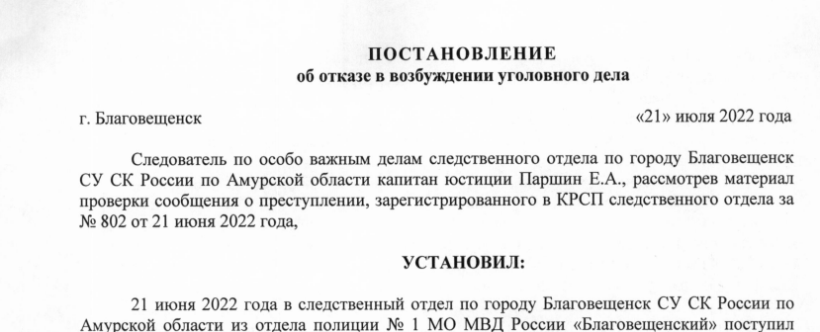

Выписка из постановления абз. 2 страница постановления 2
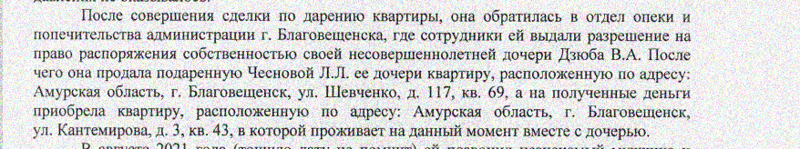
- с момента вступления определение суда по недействительной сделке в законную силу с " 22 " декабря 2022 г., обязательство ответчиком перед Чесновой Л.Л. по настоящее время не исполнено, не исполняются в течении 15 месяцев и каких-либо попыток погашения обязательств ответчик не принимает.
- что подтверждается предоставленной информацией из УФССП от 06.06.2023 г. по возбужденному исполнительному производству Сарачкевич О.Н. официально не трудоустроена, не является получателем пенсии, движимого и недвижимого имущества за ответчиком не зарегистрировано. В связи с этим ответчик не имеет возможности уплатить денежные средства, указанные в определении суда, истцу.
СЛЕДОВАТЕЛЬНО денежные средства только в определении суда и в исполнительном листе которые невозможно взыскать
- Согласно законодательству, денежные средства, полученные от продажи по недействительной сделке, или приобретенное на них имущество, должны быть возвращены тому, кто оказался обманутым или пострадавшим от такой сделки. Следовательно денежные средства, полученные от продажи по недействительной сделке, либо приобретенное имущество на эти денежные средства являются собственностью Чесновой Л.Л.
- Судом в определении от 14.06.2023 по делу А04-6952/2021 сделан вывод что квартира, расположенная по адресу: Амурская обл., г. Благовещенск, ул. Кантемирова, д. 3, к. 43, является ее единственным жильем, на которое в соответствии гражданским процессуальным законодательство не может быть обращено взыскание.
Верховном суде обратили внимание, что исполнительский иммунитет может не применяется, если:
Будет доказано, что ситуация с единственным жильем создана должником со злоупотреблением правом. В этом случае суд отказывает в применении исполнительского иммунитета на основании п. 2 ст. 10 Гражданского кодекса, поскольку возможность возврата недвижимости в конкурсную массу имеет важное значение для разрешения спора. Суду нужно определить перспективу применения исполнительского иммунитета.
Ответчик, зная все обстоятельства дела, о том что данная сделка совершена с нарушением закона, продолжила отстаивать незаконно полученное имущество.
Исполнительский иммунитет также не может применяется в таких случаях как:
- Нарушение конституционных прав граждан или других законов;
- Невыполнение судебных решений или законов;
- Умышленное или легкомысленное причинение вреда другим лицам;
- Имущественный иммунитет не применяется к недействительным сделкам, поскольку такие сделки не признаются законными и не могут быть использованы в качестве оснований для предоставления имущественного иммунитета.
Также, согласно законодательству большинства стран, приобретение жилья за счет денежных средств от продажи недействительной сделки не дает права на исполнительский иммунитет как единственного жилья для проживания
Считаю, что вышеуказанное пояснение содержит важные аргументы и ссылки на законодательство, подтверждающие недобросовестное поведение ответчика по возврату денежных средств в сумме 5 530 000 руб., не подлежащее применение использования имущественного иммунитета на жилое помещение, расположенное по адресу, Амурская область г. Благовещенск, ул. Кантемирова, д.3, кв.4, так как она приобретена на принадлежащие денежные средства Чесновой Л.Л. по недействительной сделке.
Для подтверждения своей позиции и обоснования запроса об изменении способа исполнения определения суда, предоставляю в качестве доказательства следующие документы:
- Подтверждение факта получения денежных средств от продажи имущества по недействительной сделке и их использования ответчиком для приобретения другого жилья.
- копию выписки из Единого государственного реестра недвижимости о переходе прав на объект недвижимости от 05.05.2022
- пояснения Чесновой Л.Л. которые были приняты судом и рассматривались при признании сделки недействительной;
- копия договора продажи от 01.12.2021 года.
- копия расписки о получении денежных средств
- Документы, подтверждающие отсутствие возможности ответчика уплатить долг и исполнить обязательства перед вами.
- ответ из УФССП о предоставлении информации по исполнительному производству от 06.06.2023 года
- Прецеденты или аналогичные случаи, где суд отказывал в применении имущественного иммунитета в подобных ситуациях.
- Определение Судебной коллегии по экономическим спорам Верховного Суда Российской Федерации от 07.10.2021 N 304-ЭС21-9542(1,2) по делу N А27-17129/2018
- Справка о результатах обобщения судебной практики по спорам об обращении взыскания на единственное жилье должника банкрота. (п.2 Должнику может быть отказано в распространении исполнительского иммунитета в отношении конкретного имущества, исходя из фактических обстоятельств дела.)
Уважаемый суд, я обратил ваше внимание на основные аргументы и доказательства, подтверждающие недобросовестное поведение ответчика в данном деле. Я продемонстрировал, что ответчик не вернул денежные средства по недействительной сделке в течение 15 месяцев, несмотря на судебное решение. Я также подтвердил, что ответчик использовал средства от недействительной сделки для приобретения другого жилья и не имеет возможности уплатить долг.
Прошу Вас учесть представленные мною доказательства при рассмотрении данного дела и принять решение об изменении способа исполнения определения суда.
Финансовый управляющий
Чесновой Л.Л.
А.З.Багаутдинов

